СОВЕТ ДЕПУТАТОВ МУНИЦИПАЛЬНОГО ОБРАЗОВАНИЯ
ДУБРОВСКОЕ СЕЛЬСКОЕ ПОСЕЛЕНИЕ
НИКОЛАЕВСКОГО РАЙОНА УЛЬЯНОВСКОЙ ОБЛАСТИ

РЕШЕНИЕ

27 мая 2014 года № 43

О гербе и флаге муниципального образования Дубровское сельское поселение Николаевского района Ульяновской области

В соответствии с федеральным законодательством и законодательством Ульяновской области, регулирующим правоотношения в сфере геральдики, руководствуясь Уставом муниципального образования Дубровское сельское поселение Николаевского района Ульяновской области, Совет депутатов муниципального образования Дубровское сельское поселение решил:
1. Установить герб и флаг муниципального образования Дубровское сельское поселение Николаевского района Ульяновской области в качестве официальных символов муниципального образования Дубровское сельское поселение Николаевского района Ульяновской области.
2.Утвердить Положение о гербе и флаге муниципального образования Дубровское сельское поселение Николаевского района Ульяновской области (прилагается).
3.Представить настоящее решение в Геральдический Совет при Президенте Российской Федерации для внесения в Государственный геральдический регистр Российской Федерации.
4.Признать утратившим силу решение Совета депутатов муниципального образования Дубровское сельское поселение Николаевского района Ульяновской области от 12 марта 2014 года № 34 «О гербе и флаге муниципального образования Дубровское сельское поселение Николаевского района Ульяновской области».
5.Настоящее решение подлежит официальному опубликованию после внесения герба и флага муниципального образования Дубровское сельское поселение Николаевского района Ульяновской области в Государственный геральдический регистр Российской Федерации и вступает в силу со дня официального опубликования.
6.Контроль за исполнением настоящего решения оставляю за собой.

Глава муниципального образования
Дубровское сельское поселение
Николаевского района
Ульяновской области
О.М.Гобузова

ПОЛОЖЕНИЕ
о гербе и флаге муниципального образования
Дубровское сельское поселение Николаевского района Ульяновской области

Настоящим Положением устанавливается герб и флаг муниципального образования Дубровское сельское поселение Николаевского района Ульяновской области, их описание и порядок официального использования.

1. Общие положения

1.1. Герб и флаг муниципального образования Дубровское сельское поселение Николаевского района Ульяновской области (далее – ГЕРБ, ФЛАГ) являются официальными символами муниципального образования Дубровское сельское поселение Николаевского района Ульяновской области (далее – Дубровское сельское поселение).
1.2. Положение о ГЕРБЕ и ФЛАГЕ и рисунки ГЕРБА и ФЛАГА в цветном и одноцветном вариантах хранятся в установленном порядке на бумажных и электронных носителях и доступны для ознакомления всем заинтересованным лицам.
1.3.ГЕРБ и ФЛАГ подлежат внесению в Государственный геральдический регистр Российской Федерации.

2. Описание ГЕРБА и ФЛАГА

2.1. Геральдическое описание ГЕРБА:
«В лазоревом поле на зелёной земле серебряный дуб. В вольной части – герб Ульяновской области.».
2.2. Описание ФЛАГА:
«Прямоугольное полотнище синего цвета с отношением ширины к длине 2:3, в центре которого на земле зелёного цвета дуб белого цвета.».
2.3.Толкование ГЕРБА и ФЛАГА:
История возникновения Дубровского сельского поселения началась давно. В лесную глушь, покрытую непосильным гнётом помещиков, от набегов кочевников стали стекаться вольные люди, переселенцы. Промышляли они охотой, занимались сбором мёда диких пчёл. Так, в 1691 году основалось селение Голодяевка. Оно располагалось в 6 км от ненышнего села Дубровка. Село Голодяевка располагалось на речке Тарлайке в районе Баянгула. В переводе оно обозначает «богатая река» или «долина богатства, счастья». Эти названия остались со времён татаро-монгольского нашествия. Село основано на пути движения монголов на русские княжества.
Население села быстро росло за счёт притока беглых крестьян, обзаводились хозяйством, пахали, сеяли, плели лапти. Женщины ткали полотна из льна, пряли шерсть. Голодяевские бондари и валяльщики славились на всю округу.
Шли годы, но в памяти людей сохранились события, передаваемые из поколения в поколение, как легенды.
До 2004 года в Дубровском сельском поселении активно развивалось сельское хозяйство: растениеводство, животноводство. Настоящее время на территории поселения имеется 3 крестьянско-фермерских хозяйств. На территории поселения находятся Дома отдыха, детские оздоровительные лагеря и уникальный памятник природы - Белое озеро.
Все особенности поселения отражены в его гербе:
- серебряный дуб указывает на леса, в основном смешанные, в которых преобладает дуб, это и раскрывает его название;
- лазоревый цвет – геральдический цвет Ульяновской области, а также символизирует ручьи, родники и другие источники воды, расположенные на территории поселения.

3. Порядок воспроизведения ГЕРБА и ФЛАГА

3.1. Воспроизведение ГЕРБА, независимо от его размеров, техники исполнения и назначения, должно соответствовать геральдическому описанию, приведённому в пункте 2.1. настоящего Положения. Воспроизведение ГЕРБА допускается в цветном и одноцветном вариантах, приведённых в приложении № 2 - № 3 к настоящему Положению.
3.2. Воспроизведение ФЛАГА, независимо от его размеров, техники исполнения и назначения, должно соответствовать описанию, приведённому в пункте 2.2. настоящего Положения и рисунку, приведённому в приложении № 3 к настоящему Положению.
3.3. Ответственность за искажение ГЕРБА и ФЛАГА, или изменение композиции или цветов, выходящее за пределы геральдически допустимого, несёт исполнитель допущенных искажений или изменений.

4. Порядок официального использования ГЕРБА

4.1. Герб муниципального образования помещается:
- на здании Администрации Дубровского сельского поселения;
- на зданиях муниципальных предприятий и учреждений Дубровского сельского поселения;
- в зале заседания Администрации Дубровского сельского поселения;
-в кабинете Главы Дубровского сельского поселения; должностного лица, исполняющего полномочия Главы Администрации Дубровского сельского поселения.
4.2. ГЕРБ помещается на бланках:
- Главы Дубровского сельского поселения;
- Главы Администрации Дубровского сельского поселения;
- Администрации Дубровского сельского поселения;
- Совета депутатов Дубровского сельского поселения;
- муниципальных правовых актов.
4.3. ГЕРБ воспроизводится на удостоверениях лиц, осуществляющих службу на должностях в органах местного самоуправления, депутатов Совета депутатов Дубровского сельского поселения; служащих (работников) предприятий, учреждений и организаций, находящихся в муниципальной собственности Дубровского сельского поселения; удостоверений к знакам различия, знакам отличия, установленных муниципальными правовыми актами Дубровского сельского поселения.
4.4. ГЕРБ помещается:
- на печатях органов местного самоуправления Дубровского сельского поселения;
-на официальных периодических печатных изданиях, учредителями которых являются органы местного самоуправления Дубровского сельского поселения, предприятиях, учреждениях и организациях, находящихся в муниципальной собственности Дубровского сельского поселения.
4.5.ГЕРБ может помещаться на:
- наградах и памятных знаках Дубровского сельского поселения;
- знаках различия, знаках отличия, установленных муниципальными правовыми актами Совета депутатов Дубровского сельского поселения;
- стелах, указателях, знаках, обозначающих границу Дубровского сельского поселения при въезде и выезде с территории Дубровского сельского поселения;
- пассажирском и иных видах транспорта, предназначенных для обслуживания населения Дубровского сельского поселения;
- визитных карточках лиц, осуществляющих службу на должностях в органах местного самоуправления, депутатов Совета депутатов Дубровского сельского поселения; служащих (работников) муниципальных предприятий, учреждений и организаций Дубровского сельского поселения;
- в кабинетах руководителей муниципальных предприятий, учреждений и организаций, находящихся в муниципальной собственности Дубровского сельского поселения;
- официальном сайте Дубровского сельского поселения в сети Интернет.
4.6. Допускается размещение ГЕРБА на:
- форме спортивных команд и отдельных спортсменов, представляющих Дубровское сельское поселение;
- конвертах, открытках, приглашениях, календарях, а также на представительской продукции (значки, вымпелы, буклеты и иная продукция) органов местного самоуправления Дубровского сельского поселения.
Допускается использование ГЕРБА в качестве геральдической основы для изготовления знаков различия, знаков отличия, иной символики при оформлении единовременных юбилейных, памятных и зрелищных мероприятий, проводимых в Дубровском сельском поселении или непосредственно связанных с Дубровским сельским поселением по согласованию с Главой Дубровского сельского поселения.
4.7. При одновременном размещении ГЕРБА и Государственного герба Российской Федерации, ГЕРБ располагается справа от Государственного герба Российской Федерации (с точки зрения стоящего лицом к гербам).
При одновременном размещении ГЕРБА и герба Ульяновской области, ГЕРБ располагается справа от герба Ульяновской области (с точки зрения стоящего лицом к гербам).
При одновременном размещении ГЕРБА, Государственного герба Российской Федерации и герба Ульяновской области, Государственный герб Российской Федерации располагается в центре, герб Ульяновской области – слева от центра, а ГЕРБ - справа от центра (с точки зрения стоящего лицом к гербам).
При одновременном размещении ГЕРБА с другими гербами размер ГЕРБА не может превышать размеры Государственного герба Российской Федерации (или иного государственного герба), герба Ульяновской области (или герба иного субъекта Российской Федерации).
При одновременном размещении ГЕРБА с другими гербами ГЕРБ не может размещаться выше Государственного герба Российской Федерации (или иного государственного герба), герба Ульяновской области (или герба иного субъекта Российской Федерации).
При одновременном размещении ГЕРБА с любым государственным гербом, гербом субъекта Российской Федерации или иностранного региона, гербом иного муниципального образования, в тех случаях, когда размещаемые рядом с ГЕРБОМ гербы не имеют дополнительных элементов, ГЕРБ используется без дополнительных элементов.
4.8. Порядок изготовления, использования, хранения и уничтожения бланков, печатей и иных носителей изображения ГЕРБА, в случае необходимости его установления, устанавливается органами местного самоуправления Дубровского сельского поселения.
4.9. Иные случаи использования ГЕРБА устанавливаются Главой Дубровского сельского поселения.

5.Порядок официального использования ФЛАГА

5.1. ФЛАГ поднят (установлен) постоянно:
- на здании Администрации Дубровского сельского поселения; предприятий и учреждений Дубровского сельского поселения;
- в зале заседаний Администрации Дубровского сельского поселения;
- в кабинете Главы Дубровского сельского поселения; должностного лица, исполняющего полномочия Главы Администрации Дубровского сельского поселения.
5.2. ФЛАГ может:
- быть поднят постоянно или подниматься на зданиях организаций, учреждений и предприятий, находящихся в муниципальной собственности Дубровского сельского поселения, а также на зданиях организаций, предприятий, учреждений, учредителем которых является Дубровское сельское поселение;
- быть установлен в рабочих кабинетах руководителей организаций, учреждений и предприятий, находящихся в муниципальной собственности Дубровского сельского поселения, а также на зданиях организаций, предприятий, учреждений, учредителем которых является Дубровское сельское поселение;
- на транспортном средстве Главы Дубровского сельского поселения, пассажирском и иных видах транспорта, предназначенном для обслуживания населения Дубровского сельского поселения.
5.3. ФЛАГ поднимается (устанавливается) и используется для украшения улиц, зданий, сооружений и территорий Дубровского сельского поселения:
- в дни государственных праздников – наряду с Государственным флагом Российской Федерации;
- во время официальных церемоний и торжественных мероприятий, проводимых с участием должностных лиц органов государственной власти Ульяновской области и государственных органов Ульяновской области, Главы Дубровского сельского поселения, официальных представителей Дубровского сельского поселения;
- в памятных, мемориальных и значимых местах, расположенных на территории Дубровского сельского поселения;
- в местах массовых собраний жителей Дубровского сельского поселения;
- в учреждениях дошкольного воспитания и учреждениях среднего образования (средних школах).
5.4.Допускается помещение изображения ФЛАГА на грамотах, приглашениях, визитных карточках Главы Дубровского сельского поселения и должностных лиц, осуществляющих службу на должностях в органах местного самоуправления, депутатов Совета депутатов Дубровского сельского поселения; работников (служащих) муниципальных предприятий, учреждений и организаций, находящихся в муниципальной собственности Дубровского сельского поселения.
Допускается использование изображения ФЛАГА в качестве геральдической основы для изготовления знаков, эмблем, иной символики при оформлении единовременных юбилейных, памятных и зрелищных мероприятий, проводимых в Дубровском сельском поселении или непосредственно связанных с Дубровским сельским поселением.
5.5. При использовании ФЛАГА в знак траура ФЛАГ приспускается до половины высоты флагштока (мачты). При невозможности приспустить ФЛАГ, к верхней части древка выше полотнища ФЛАГА крепится чёрная сложённая пополам и прикреплённая за место сложения лента, общая длина которой равна длине полотнища ФЛАГА, а ширина составляет не менее 1/10 от ширины полотнища ФЛАГА.
5.6. При одновременном подъёме (размещении) ФЛАГА и Государственного флага Российской Федерации, ФЛАГ располагается справа от Государственного флага Российской Федерации (с точки зрения стоящего лицом к флагам).
При одновременном подъёме (размещении) ФЛАГА и флага Ульяновской области, ФЛАГ располагается справа от флага Ульяновской области (с точки зрения стоящего лицом к флагам).
При одновременном подъёме (размещении) ФЛАГА, Государственного флага Российской Федерации и флага Ульяновской области, Государственный флаг Российской Федерации располагается в центре, а ФЛАГ – справа от центра (с точки зрения стоящего лицом к флагам).
При одновременном подъёме (размещении) чётного числа флагов (но более двух), Государственный флаг Российской Федерации располагается слева от центра (если стоять к флагам лицом). Справа от Государственного флага Российской Федерации располагается флаг Ульяновской области, слева от Государственного флага Российской Федерации располагается ФЛАГ; справа от флага Ульяновской области располагается флаг иного муниципального образования, общественного объединения, либо предприятия, учреждения или организации.
5.7. Размер полотнища ФЛАГА не может превышать размеры полотнищ поднятых (установленных) рядом с ним Государственного флага Российской Федерации (или иного государственного флага), флага Ульяновской области (или флага иного субъекта Российской Федерации).
ФЛАГ не может располагаться выше поднятых (установленных) рядом с ним Государственного флага Российской Федерации, флага Ульяновской области (или флага иного субъекта Российской Федерации).

6. Ответственность за нарушение настоящего Положения

6.1. Использование ГЕРБА и ФЛАГА с нарушением настоящего положения, а также надругательство над ГЕРБОМ и ФЛАГОМ влечёт за собой ответственность в соответствии с законодательством Российской Федерации.

7. Заключительные положения

7.1. Все права на ГЕРБ и ФЛАГ принадлежат органам местного самоуправления Дубровское сельское поселение.

ПРИЛОЖЕНИЕ № 1
к Положению «О гербе и флаг
муниципального образования
Дубровское сельское поселение
Николаевского района
Ульяновской области
от 27мая 2014 года № 43

МНОГОЦВЕТНЫЙ РИСУНОК ГЕРБА
ДУБРОВСКОГО СЕЛЬСКОГО ПОСЕЛЕНИЯ
НИКОЛАЕВСКОГО РАЙОНА
УЛЬЯНОВСКОЙ ОБЛАСТИ
(гербовый щит)

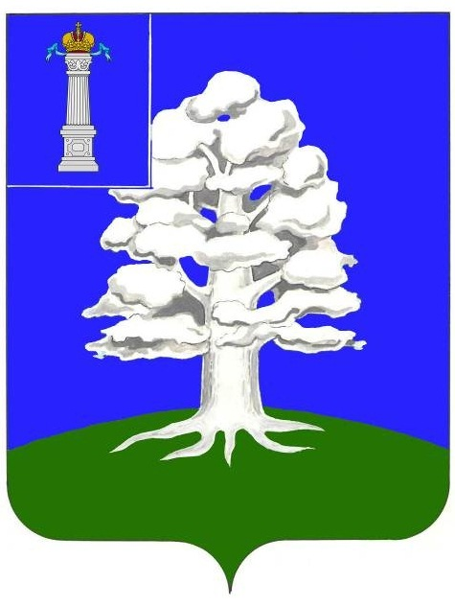

ПРИЛОЖЕНИЕ № 2
к Положению «О гербе и флаге
муниципального образования
Дубровское сельское поселение
Николаевского района
Ульяновской области
от 27 мая 2014 года № 43

ОДНОЦВЕТНЫЙ РИСУНОК ГЕРБА
ДУБРОВСКОГО СЕЛЬСКОГО ПОСЕЛЕНИЯ
НИКОЛАЕВСКОГО РАЙОНА
УЛЬЯНОВСКОЙ ОБЛАСТИ
(гербовый щит)
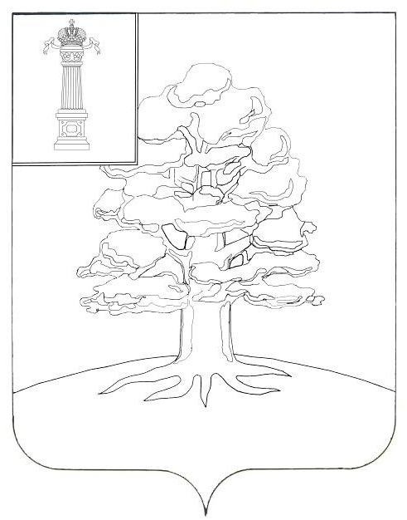

ПРИЛОЖЕНИЕ № 3
к Положению «О гербе и флаге
муниципального образования
Дубровское сельское поселение
Николаевского района
Ульяновской области
от 27мая 2014 года № 43

МНОГОЦВЕТНЫЙ РИСУНОК ФЛАГА
ДУБРОВСКОГО СЕЛЬСКОГО ПОСЕЛЕНИЯ
НИКОЛАЕВСКОГО РАЙОНА
УЛЬЯНОВСКОЙ ОБЛАСТИ
